ЛГГП-48 |  | Кольца для геопластики
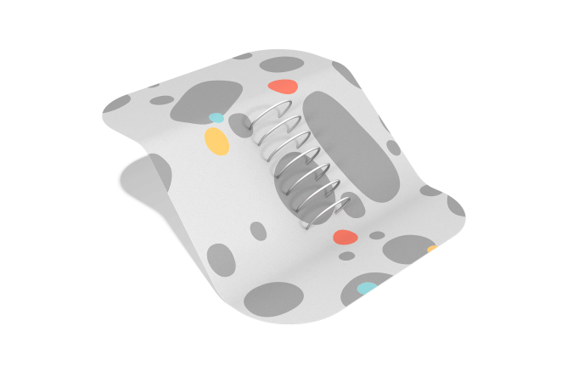

Размеры, мм: | 900x1876x1678 | Вес, кг: | 31.8
Характеристики материалов
Материалы: нержавеющая сталь AISI316. Труба 42.4x2 AISI 316.
Комплектация: Кольцо для геопластики - 7 шт., Комплект нержавеющего крепежа - 1 шт., Закладная деталь - 7 шт.
Внешний радиус кольца - 450мм. Используется крепеж из нержавеющей стали.

